SREDNJA ŠKOLA *BRAĆA RADIĆ* KAŠTEL ŠTAFILIĆ-NEHAJ

UČENIČKA ZADRUGA *TRIŠNJA*



mediteranske energetske pločice

Interreg Mediterranean

prosinac 2020.

Naša učenička zadruga proizvodi energetske pločice koje su prvenstveno bile namijenjene djeci predškolske dobi kako bi im se poboljšala kvaliteta međuobroka. Već nekoliko godina traje suradnja naše Škole s dječjim vrtićima grada Kaštela, stoga nam je i to bio poticaj za izradu novog, nutricionistički uravnoteženog obroka. Razvijajući naš novi proizvod, došli smo do saznanja kako bismo ga mogli namijeniti ljudima svih dobnih skupina, sportašima i osobama sa celijakijom budući ne sadrži gluten.

Neke sirovine koje koristimo za izradu pločica nisu hrvatskog, čak ni mediteranskog podrijetla. To nas je ponukalo na istraživanje tržišta i potragu za „domaćim“ sirovinama. Iskoristili smo vlastitu proizvodnju boba, limuna i maslinovog ulja. Bademe smo pronašli u obližnjem OPG-u, a suhe smokve u poljoprivrednoj zadruzi. Rogač smo nabavili na Visu, a grožđice i datulje u trgovini pazeći na mediteransko podrijetlo. U planu nam je proizvoditi sve osim datulja. U školskom okruženju nam rastu stabla badema, smokve i rogača, a uskoro ćemo podići vinograd u koji ćemo osim vinskih posaditi i besjemenu sortu grožđa za grožđice.

S obzirom da se radi o novom proizvodu koji proizvodi naša učenička zadruga „Trišnja“, želimo ga približiti potencijalnim kupcima i konzumentima. Sredstva od prodaje planiramo ulagati u daljnji razvoj proizvoda osluškujući potrebe i zahtjeve tržišta, ali prije svega u promociju pravilne, mediteranske prehrane. Važno je stalno naglašavati pozitivne učinke mediteranske prehrane na zdravlje pojedinca te pronalaziti adekvatne zamjene za uobičajene međuobroke koji su najčešće bogati energijom, a nutritivno jako siromašni. *100 percent* pločica bogata je i energijom i mikronutrijentima koji pridonose zdravlju pojedinca.

Ovim projektom naši učenici stječu poduzetnička znanja i vještine što će uvelike pridonijeti njihovom daljnjem profesionalnom razvoju i budućoj zapošljivosti, a samim time će povećati svoju konkurentnost na tržištu rada. Ujedno, pozitivni učinci će se prenijeti na buduće učenike koji će putem ovog projekta biti motivirani za dodatne izvannastavne i izvanškolske aktivnosti.

Integracijom ovog projekta u rad Škole, nastava će se učiniti inovativnijom i zanimljivijom učenicima, sadašnjim i budućim, što će dugoročno ojačati kompetencije ustanove i približiti nastavne procese budućim uvjetima života i rada učenika i nastavnika uključenih u ovaj projekt. Također, ovim projektom se radi na kontinuiranom unaprjeđenju djelatnika čime će se multiplicirati pozitivni efekti „ulaganja“ budući da će se nova znanja i vještine prenositi brojnim budućim generacijama učenika.



|  |
| --- |
| PRIBOR:   * posuda za vaganje * posuda za miješanje * kalup * nož * tava * drvena kuhača * ambalažni materijal |
| SIROVINE:   * bademi * datulje * grožđice * rogač * suhe smokve * bob * limun * maslinovo ulje |
| UREĐAJI:   * vaga * Magimix * kuhalo * Vitamix * dehidrator |

**SHEMATSKI PRIKAZ PROIZVODNJE**

VAGANJE

TOSTIRANJE

USITNJAVANJE

CIJEĐENJE

MIJEŠANJE

PUNJENJE U KALUP

REZANJE u oblik pločice

37 c

SKLADIŠTENJE do 6 mjeseci na hladnom i suhom mjestu

PAKIRANJE pločica

**BADEM**

* 21% bjelančevina, prehrambena vlakna, Mn, Mg, Cu, P, vitamni E, riboflavin, mononezasićene masne kisline, flavonoidi
* štiti od moždanog i srčanog udara
* A picture containing nut, fruit, sitting, table

  Description automatically generatedalkalizira organizam
* regulira razinu šećera u krvi
* pomaže kod žgaravice
* poboljšava rad živčanog sustava
* smanjuje razinu LDL kolesterola
* poboljšava moždane funkcije
* štiti od slobodnih radikala
* potpomaže mršavljenju
* sprječava nastanak žučnih kamenaca
* odličan izvor proteina, „zdravih“ masti, vitamina i mineralnih tvari.

**DATULJE**

* **44-88% svih šećera** (glukoza i fruktoza), voda, proteini, vitamini, minerali te visok udio **vlakana**
* **kalij**, kalcij, kobalt, bakar, željezo, natrij i cink te fluor i selen
* 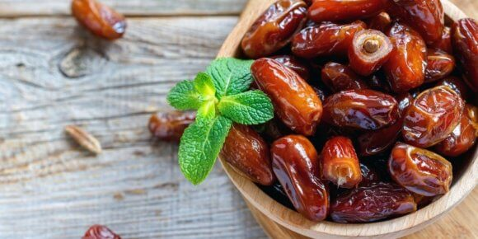**zaštita zuba od karijesa**, održavanje normalnog rada imunološkog sustava i protiv raka
* **23 aminokiseline.**
* **lutein** i **zeaksantin**, tzv. vitamini za oči.

**GROŽĐICE**

* Prehrambena vlakna, fitonutrijenti, Ca, K, Fe, Mn, Mg, Cu, F, Zn, tiamin, riboflavin, piridoksin, folna kiselina
* Food on a plate

  Description automatically generateddjeluju antiupalno,
* djeluju antikancerogeno,
* čuvaju zdravlje srca i krvnih žila,
* reguliraju razinu glukoze u krvi,
* štite zdravlje očiju,
* smanjuju kiselost organizma,
* čuvaju zube i kosti.

**ROGAČ**

* Ca, K, Cu, B2, vitamini E, B skupine, Fe, Mg, P, Mn, Se
* 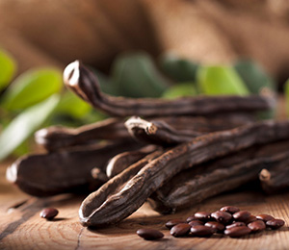tanini i galna kiselina – analgetski, antiseptički, antibakterijski, antioksidacijski i antivirusni učinak
* podupire zdravlje kostiju, zubiju, sudjeluje u jačanju imuniteta, sprečavanju alergija, raka maternice i pluća, probavnih tegoba, pomaže kod astme i kašlja, snižava razinu LDL kolesterola i glukoze u krvi

**SUHE SMOKVE**

* sadrže prehrambena vlakna, mineralne tvari Ca, Zn, K, Se, Fe, Cu, vitamine A, niacin, piridoksin, pantotensku i folnu kislinu, E i K, antioksidanse (karoteni, tanini, lutein)
* 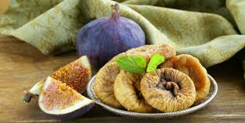pomažu u održavanju željene tjelesne mase,
* štite od prijevremenog starenja,
* demencije,
* srčanih bolesti,
* karcinoma.

**BOB**

* A picture containing green, sitting, food, bowl

  Description automatically generatedsadrži proteine, folnu kiselinu, prehrambena vlakna, Fe, Zn, Cu, P, K, Mg, Mn, vitamin K, C, tiamin i piridoksin,
* smanjuje rizik od srčanih oboljenja,
* potiče probavu,
* jača imunološki sustav,
* sprječava anemiju,
* pridonosi zdravlju kostiju,
* pomaže kod Parkinsonove bolesti.

**LIMUN**

* A slice of orange

  Description automatically generatedsadrži bioflavonoide, pektin, folnu kiselinu, vitamini C, A, B1, B6, kalij, kalcij, magnezij, fosfor, mangan
* povoljno djeluje na rad jetre, crijeva, želuca, imunog, živčanog i kardiovaskularnog sustava

**MASLINOVO ULJE**

* 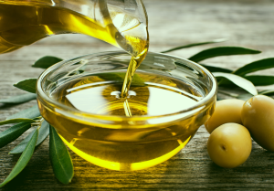sadrži oleinsku kiselinu koja je zadužena za balans LDL i HDL kolesterola, polifenole, vitamin E,
* štiti krvožilni sustav,
* djeluje protiv upala,
* poboljšava zdravlje probavnog sustava,
* čuva zdravlje kostiju,
* štiti od oksidativnog stresa i raka,
* čuva zdravlje kože i kose.

Izradili:

Učenici 2.e razreda zanimanja tehničar nutricionist i agroturistički tehničar:

* Jelena Damjanović
* Anđela Franić
* Luka Jurić
* Karla Lajtner
* Marjan Rapić
* Petra Šoda
* Ema Videka

Mentorice:

* Marija Rapanić, dipl.ing. prehrambene tehnologije
* Petrana Pupić, dipl.ing. prehrambene tehnologije, nutricionist